Lesson 4

Are you doing? (present continuous questions) -
Ви робите? (запитання, теперішній тривалий час)

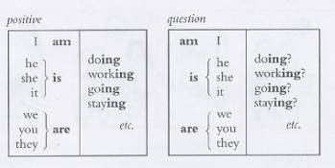

Are you feeling Ok? Yes, I am fine, thank you. - Ви почуваэтесь добре? Так, я чудово, дякую.

Is it raining? Yes, take an umbrella. Зараз дощить? Так, візьміть парасольку.

3 приклади від учнів.

Clothes - |kləʊ(ð)z| - Одяг

hat - |hæt| - капелюх
coat -|ˈkəʊt| - пальто
jacket - |ˈdʒakɪt| - куртка, жакет
scarf - |skɑːf| - шарф
gloves - |ɡlʌvz| - рукавички
shoes - |ʃuːz| - взутть
trainers - |ˈtreɪnəz| - кросівки
boots - |buːts| - чоботи
suit - |suːt| - костюм
socks - |ˈsɒks| - носки
t-shirt - |ˈtiːʃəːt| - футболка
watch - |wɒtʃ| - часи
shirt - |ʃəːt| - cорочка
dress - |drɛs| - плаття
ring - |rɪŋ| - кольцо
skirt - |skəːt| - спідниця
tie - |taɪ| - краватка
belt - |belt| - ремінь
sweater - |ˈswɛtə| - светр
trousers - |ˈtraʊzəz| - брюки
jeans - |dʒiːnz| - джинси
shorts - |ʃɔːts| - шорти
tights - |tʌɪts| - колготки
glasses - |ˈɡlɑːsɪz| - окуляри
sunglasses - |ˈsʌnɡlɑːsɪz| - сонцезахисні окуляри
pyjamas - |pəˈdʒɑːməz| - піжама
wear - |weə| - носити (одяг)
carry - |ˈkari| - нести (багаж)
bag - |bæɡ| - сумка
umbrella - |ʌmˈbrɛlə| - парасолька
put on - |ˈpʊt ɒn| - одягнути
get dressed - одягатися
get undressed - роздягнутися
take off - знімати

